Для заказа доставки работы
воспользуйтесь поиском на сайте http://www.mydisser.com/search.html

МІНІСТЕРСТВО ОСВІТИ І НАУКИ, МОЛОДІ ТА СПОРТУ УКРАЇНИ

ХАРКІВСЬКИЙ ДЕРЖАВНИЙ УНІВЕРСИТЕТ
ХАРЧУВАННЯ ТА ТОРГІВЛІ

КРУГЛОВА ОЛЬГА СЕРГІЇВНА

УДК 659.154:664.849

ФОРМУВАННЯ СПОЖИВНИХ ВЛАСТИВОСТЕЙ
нових видів Паковання
для фруктовИХ ТА овочевих паст і соусів

Спеціальність 05.18.15 – товарознавство харчових продуктів

АВТОРЕФЕРАТ
дисертації на здобуття наукового ступеня
кандидата технічних наук

Харків – 2012
Дисертацією є рукопис.

Роботу виконано в Харківському державному університеті харчування та торгівлі Міністерства освіти і науки, молоді та спорту України.

Науковий керівник: кандидат технічних наук, професор
Дубініна Антоніна Анатоліївна,
Харківський державний університет
харчування та торгівлі,
завідувач кафедри товарознавства
та експертизи товарів

Офіційні опоненти: доктор технічних наук, професор
Сирохман Іван Васильович,
Львівська комерційна академія,
професор кафедри товарознавства
продовольчих товарів

кандидат технічних наук, доцент
Осика Віктор Анатолійович,
Київський національний
торговельно-економічний університет,
доцент кафедри товарознавства та експертизи
харчових продуктів

Захист відбудеться «16» квітня 2013 року о 14⁰⁰ годині на засіданні спеціалізованої вченої ради Д 64.088.01 Харківського державного університету харчування та торгівлі за адресою: вул. Клочківська, 333, м. Харків, 61051.
Із дисертацією можна ознайомитися в бібліотеці Харківського державного університету харчування та торгівлі за адресою: вул. Клочківська, 333, м. Харків, 61051.

Автореферат розісланий «14» березня 2013 року.

Учений секретар
спеціалізованої вченої ради В.О. Потапов
ЗАГАЛЬНА ХАРАКТЕРИСТИКА РОБОТИ

Актуальність теми. Широке використання синтетичних матеріалів у складі паковання для харчових продуктів останнім часом спричинило низку проблем екологічного характеру. По-перше, проблема утилізації пластикового паковання та його неконтрольоване накопичення у природі (смітники, звалища тощо) погіршують екологічну ситуацію на Землі, адже воно може розкладатися сотнями років. По-друге, вичерпність сировинних ресурсів, зокрема нафти, спонукає вчених знаходити альтернативну відновлювану сировину для виготовлення пакувальних матеріалів.
Важливим рішенням вищезазначених проблем є створення біорозкладувального паковання. Пошуком прогресивних способів розробки біорозкладувальних полімерів сьогодні займаються вітчизняні та зарубіжні науковці, серед яких важливе місце займають праці С.В. Рябова, М.Ю. Устінова, М.Н. Нагули, М.Л. Шерієвої, Д. Ванга, Л. Янга.
Застосовуване полімерне паковання після його використання має достатньо швидко деградувати під дією оточуючого середовища: хімічних (кисень повітря, вода), фізичних (сонячне світло, тепло), біологічних (бактерії, гриби, дріжджі, комахи) і природних чинників, які повинні діяти синергічно та приводити до ферментації полімеру за рахунок деструкції макромолекул і перетворення їх у низькомолекулярні сполуки, а також брати участь у природному колообігу речовин.
У зв’язку з цим найбільш ефективним шляхом створення пакувальних плівок та покриттів є застосування природних полімерів (крохмаль, целюлоза, пектин, колаген тощо), серед яких останні три десятиліття широко досліджується олігосахарид тваринного походження хітозан. Поштовхом для більш детального розгляду стали такі його унікальні фізіологічні й екологічні властивості: біосумісність, біодеструкція, бактерицидність, здатність до селективного зв’язування важких металів тощо.
У зв’язку з вищенаведеним є очевидною актуальність і перспективність дисертаційної роботи, що присвячена створенню біорозкладувального пакувального матеріалу на основі природних складових.
Зв’язок роботи з науковими програмами, планами, темами. Наукові дослідження проведено в межах основних напрямів наукових досліджень Харківського державного університету харчування та торгівлі, затверджених Міністерством освіти і науки, молоді та спорту України, зокрема плану наукових досліджень кафедри товарознавства та експертизи товарів за темами №09-09-11Б (0108U009985) «Наукове обґрунтування використання нових видів упаковки для фруктово-овочевих паст та соусів», №13-08-09Д (0108U009408) «Вивчення впливу різних видів упакування на якість молочних продуктів з використанням фруктово-овочевої сировини», №17-09-10Д (0109U007822) «Вивчення впливу різних видів упакування на якість харчових продуктів при зберіганні», №16-10Д (0110U003645) «Використання нового виду плівкового матеріалу для комбінованої упаковки харчових продуктів», №17-11Д (0111U008594) «Наукове обґрунтування використання біополімерів у складі комбінованої упаковки».
Мета і задачі дослідження. Метою роботи є формування якості комбінованого пакувального матеріалу на основі природних складових, призначеного для упакування та зберігання фруктових та овочевих паст і соусів.
Для досягнення поставленої мети вирішувались наступні задачі:
- проаналізувати існуюче паковання та пакувальні матеріали для фруктових та овочевих паст і соусів; ознайомитися зі сучасними напрямами розробки біорозкладувального полімерного паковання та перспективами використання хітозану в складі пакувальних матеріалів;
- розробити склад плівки на основі хітозану з бактеріостатичними властивостями, призначеної для формування захисного шару у складі комбінованого пакувального матеріалу, та провести дослідження щодо її стабілізації та вивчення структурних і механічних характеристик;
- провести дослідження з розробки комбінованого пакувального матеріалу шляхом оптимізації його складу, визначити адгезійну міцність шарів, гідрофобність поверхні, паро- та вологопроникність;
- провести комплексні дослідження органолептичних, фізико-хімічних показників безпечності комбінованого пакувального матеріалу;
- вивчити залежність паропроникності та водопоглинання від геометрії деформації комбінованого пакувального матеріалу і кількості шарів у ньому;
- розробити форму паковання з комбінованого пакувального матеріалу;
- провести порівняльні дослідження показників якості фруктових та овочевих паст і соусів у процесі зберігання у традиційному та розробленому пакованні;
- визначити економічний ефект від упровадження у виробництво розробленого комбінованого пакувального матеріалу;
- провести маркетингові дослідження споживчих переваг під час придбання фруктових та овочевих паст і соусів у пакованні з розробленого комбінованого пакувального матеріалу.
Об’єкти дослідження – плівки на основі хітозану харчового низькомолекулярного; комбінований пакувальний матеріал на основі картону; плівка-аналог з поліетилену; аналог матеріалу комбінованого пакувального типу Тетра-Пак; фруктові та овочеві пасти і соуси.
Предмет дослідження – розробка складу комбінованого пакувального матеріалу на основі природних складових, його якість та безпечність, фізико-хімічні показники, зміна властивостей фруктових та овочевих паст і соусів під час зберігання у новому пакованні.
Методи досліджень – сучасні стандартні органолептичні, фізико-хімічні, мікробіологічні, кваліметричні, методи планування, математичного моделювання та математико-статистичної обробки експериментальних даних.
Наукова новизна одержаних результатів. На основі теоретичних та експериментальних досліджень у дисертації:
вперше:
- науково обгрунтовано підвищення бактерицидних властивостей плівки з хітозану відносно основних патогенних мікроорганізмів, характерних для фруктово-овочевих паст і соусів, за рахунок використання як розчинника хітозану відварів із лікарсько-технічної сировини;
- виявлено зворотну закономірність змін товщини плівки та її розподілу на картоні від в’язкості розчинів хітозану та гліцерину, яка дозволила встановити їх раціональні концентрації для отримання якісної плівки;
- за результатами міцності адгезії між шарами покриттів, обраних для комбінованого пакувального матеріалу, а саме хітозанової плівки та воску, встановлено способи їх нанесення, що дало можливість створити мікроструктуру більш щільну та рівномірну порівняно з картоном та наближену до мікроструктури поліетиленової плівки;
- доведено, що нанесення на картон-основу хітозанового та воскового шарів збільшило крайовий кут змочування до значень, які властиві поліпропілену і поліетилену, та дозволило отримати пакувальний матеріал із високими гідрофобними властивостями;
- встановлено залежності паропроникності та водопоглинання від способу нанесення на картон плівкового матерілу та воску, а саме тришарового нанесення щіткою хітозанової плівки та тришарового розпилення воску;
- за комплексом товарознавчих досліджень визначено органолептичні, санітарно-хімічні та мікробіологічні показники нового комбінованого пакувального матеріалу;
- встановлено закономірності змін показників якості фруктових і овочевих паст і соусів під час зберігання залежно від пакувального матеріалу;
- науково обгрунтовано та визначено терміни зберігання фруктових і овочевих паст і соусів у новому комбінованому пакувальному матеріалі.
Практичне значення одержаних результатів. На основі результатів проведених теоретичних та експериментальних досліджень розроблено новий вид пакувального матеріалу, розроблено та затверджено нормативну і технологічну документацію: технічні умови та технологічну інструкцію – «Комбінований пакувальний матеріал» (ТУУ 17.1-01566330-270:2012). Розроблено нову форму паковання для фруктових і овочевих паст і соусів.
Реалізація роботи. Результати роботи пройшли промислову апробацію, що підтверджено актами впровадження: ЗАТ «Балмолоко Плюс» (акт від 26.03.2009 р.); ТОВ «Інвестиційна аграрна компанія «Балінвест» (акт від 29.03.2010 р.); ТОВ «Полімермануфактура» (акт від 21.12.2010 р.); ПП «Спецпрофсервіс» (акт від 16.12.2011 р.). Отримані результати впроваджено в навчальний процес ХДУХТ (акти від 18.12.2009 р., 01.06.2010 р., 03.06.2011 р., 15.05.2012 р.).
Економічна ефективність виробництва комбінованого пакувального матеріалу полягає в отриманні додаткового прибутку понад 4000 грн від реалізації 1 тонни матеріалу за ціною 14027,14 грн.
Соціальний ефект забезпечується розробкою нового екологічно безпечного комбінованого пакувального матеріалу на основі природних складових, що підтверджується проведеними маркетинговими дослідженнями.
Особистий внесок здобувача полягає у дослідженні стану проблеми, проведенні аналітичних досліджень, у плануванні експериментів та проведенні їх у лабораторних і виробничих умовах, аналізі та узагальненні одержаних результатів, формулюванні висновків, підготовці матеріалів до публікації, розробці нормативної документації, здійсненні заходів із упровадження науково-технічних розробок у виробничий та навчальний процес.
Апробація результатів дисертації. Основні положення дисертації доповідалися, обговорювалися та отримали позитивну оцінку на науково-практичних конференціях професорсько-викладацького складу Харківського державного університету харчування та торгівлі «Прогресивна техніка та технології харчових виробництв, ресторанного господарства і торгівлі. Економічна стратегія і перспективи розвитку сфери торгівлі та послуг» (2008-2012 рр.) та «Стратегічні напрямки розвитку підприємств харчових виробництв, ресторанного господарства і торгівлі» (2008 р.), Міжнародній науково-практичній конференції «Товарознавство і торговельне підприєм-ництво: фахова професіоналізація, дослідження, інновації» (м. Київ, 2009 р.), науково-практичній конференції «Сучасні проблеми тари та паковання споживчих товарів» (м. Харків, 2009 р.), Міжнародній науково-практичній конференції «Вавиловские чтения – 2010» (м. Саратов, 2010 р.), 11th International Commodity Science Conference on the Occasion of 85th Anniversary of Poznań University of Economics (м. Познань, 2011 р.), Міжнародній науковій конференції «Динаміка сучасної науки» (м. Варна, 2012 р.).
Розроблена продукція демонструвалася на міжнародних виставках «Наука і виробництво. Продукти харчування, технології, обладнання», які проводились у межах Великого Слобожанського ярмарку (м. Харків, 2007-2009 рр.), на обласному науково-практичному семінарі «Інноваційні технології для харчової промисловості» (м. Харків, 2008 р.), на виставці «Енергія зростання» у межах Міжнародного форуму «Інновації. Інвестиції. Харківські ініціативи» та Великого Слобожанського ярмарку (м. Харків, 2010 р.), на Презентаційно-виставковому заході «Дні Московської області в Харкові» (м. Харків, 2010 р.) та ін., на міжрегіональній спеціалізованій виставці «Освіта Слобожанщини – 2011» (м. Харків, 2011 р.), на 1-й спеціалізованій виставці «Харчова індустрія» (м. Харків, 2011 р.), 3-й і 4-й спеціалізованих виставках «Освіта Слобожанщини – 2012» (м. Харків, 2012 р.), Міжнародній виставці «Продукти питания. Фестиваль напитков. Ресторанный бизнес. Технологии и оборудование» (м. Харків, 2012 р.), виставці наукових розробок у межах науково-практичного Форуму «Наука і бізнес – основа розвитку економіки» (м. Дніпропетровськ, 2012 р.), де одержали позитивну оцінку.
Публікації. За матеріалами дисертаційної роботи опубліковано 15 наукових праць, у тому числі 1 монографію, 6 наукових статей, із них 5 у наукових фахових виданнях, 8 тез доповідей.
Структура і обсяг роботи. Дисертація складається зі вступу, шести розділів, висновків, списку використаних джерел, що містить 369 найменувань, у тому числі 62 іноземних, 16 додатків. Матеріали дисертації викладено на 162 сторінках друкованого тексту, містять 36 таблиць, 42 рисунки.

ОСНОВНИЙ ЗМІСТ ДИСЕРТАЦІЇ

У вступі обґрунтовано актуальність теми дисертаційної роботи, сформульовано мету та задачі досліджень, визначено наукову новизну та практичне значення одержаних результатів, відомості щодо реалізації та апробації роботи.
У першому розділі «Аналіз проблем формування якості пакувальних матеріалів для фруктових і овочевих паст і соусів» зроблено аналіз сучасного паковання та пакувальних матеріалів для фруктових і овочевих паст і соусів, відзначено, що традиційні пакувальні матеріали (скло, жерсть) витіснено синтетичними, які спричиняють забруднення оточуючого середовища через неможливість розкладання. Висвітлено сучасні напрями розробки полімерних пакувальних матеріалів із використанням природної сировини. Обгрунтовано використання хітозану в складі пакувальних матеріалів. Наведено вимоги до якості та безпечності пакувальних матеріалів.
У другому розділі «Об’єкти та методи досліджень» розроблено загальну схему теоретичних та експериментальних досліджень, визначено об’єкт і предмет досліджень та обрано відповідні методи дослідження.
Дослідження товарознавчих показників якості плівкового і комбінованого пакувальних матеріалів здійснювали загальноприйнятими та спеціальними сучасними методами. Визначення реологічних показників плівкоутворюючого розчину проводили на ротаційному віскозиметрі “Реотест-2”; бактеріостатичний ефект плівок та їх токсичність – in vitro методом дискiв, розмiщених у живильному середовищi; набухання плівок, паропроникність і водопоглинання комбінованого пакувального матеріалу – гравіметричним методом; мікроструктуру пакувальних матеріалів – на електронних мікроскопах РЕММА-101А і JSM-6390LA; силу адгезії – методом паралельних надрізів та відривом; гiдрофобнiсть – методом сидячої краплі; товщину і різнотовщинність, механічну міцність, органолептичну і санітарно-хімічну оцінку – стандартними методами. Математичне моделювання рецептурного складу плівкоутворюючого розчину виконували за допомогою програми MathCad. Комплексну оцінку якості комбінованого пакувального матеріалу проводили за допомогою методів кваліметрії з використанням підходу, заснованого на понятті «функції бажаності» Харрінгтона. Дослідження якості фруктових і овочевих паст і соусів під час зберігання у новому пакованні проводили стандартними методиками за органолептичними, фізико-хімічними, мікробіологічними та показниками безпечності. Економічну ефективність та конкурентоспроможність визначали за діючими в галузі методиками розрахунку.
Статистичну обробку результатів проводили зі застосуванням стандартного пакета Excel, MathCAD методом кореляційно-регресивного аналізу, загальноприйнятим методом із визначенням середньоарифметичного та середньоквадратичного відхилення окремого результату (стандартне відхилення).
У третьому розділі «Формування якості плівки на основі хітозану та дослідження її властивостей» методом математичного моделювання оптимізовано склад плівкоутворюючого розчину. Критерієм оптимізації було обрано різнотовщинність отримуваних плівок, яка залежить від їх товщини і динамічної в’язкості плівкоутворюючого розчину (рис. 1). Оптимальною величиною в’язкості було обрано 2 Па·с, бо за такої величини утворюються плівки, різнотовщинність яких не перевищує допустимі відхилення (20%). Тому, раціональними концентраціями хітозану і гліцерину, які утворюють розчин цієї в’язкості, було обрано (%): хітозану – 2,0…2,5, гліцерину – 1,0…1,5 (рис. 2).
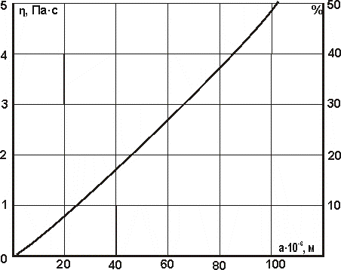
5
4
3
2
1
0
50
40
30
20
10

2,5
2
1,5
1
0,5
0
η, Па·с
%
η, Па·с

γ, с⁻¹
а·10⁶, м

20 40 60 80 100
5 10 15 20 25 30
Рис. 1. Залежність різнотовщинності плівки від її товщини і в’язкості плівкоутворюючого розчину
Рис. 2. Повні реологічні криві плівкоутво-рюючих розчинів із хітозаном (2%) за концентрацій гліцерину (%):– 0,5; – 1,0; – 1,5; – 2,0

Для надання хітозановій плівці підвищених бактеріостатичних властивостей як розчинник використовували відвари лікарської рослинної сировини (ЛРС) – трави деревію звичайного та листя евкаліпту – різних концентрацій – 1:10, 3:10, 5:10 та 7:10. Встановлено, що зі збільшенням концентрації ЛРС у розчині відсоток витягування біологічно активних сполук зменшується: для терпеноїдів і складних ефірів – із 21% для відвару 1:10 до 5% – для відвару 7:10; для дубильних речовин – із 65% для відвару 1:10 до 30% – для відвару 7:10. Таким чином, оптимальним співвідношенням ЛРС:вода, що забезпечує максимальне витягування біологічно активних речовин у відвар, є 1:10.
Дослідження бактеріостатичних властивостей плівок, виготовлених на відварах ЛРС різної концентрації, проводили з урахуванням величини затримки росту мікроорганізмів, які характерні для фруктових та овочевих паст і соусів (табл. 1).
Таблиця 1
Діаметр зони затримки росту мікроорганізмів, мм (n=5, P≥0,95)
Штам мікроорганізму | Дослідний зразок
Штам мікроорганізму | Контроль (ПЕ) | Плівка на воді | Плівка на відварі деревію зі співвідношенням ЛРС:вода |  |  |  | Плівка на відварі евкаліпту  зі співвідношенням ЛРС:вода
Штам мікроорганізму | Контроль (ПЕ) | Плівка на воді | 1:10 | 3:10 | 5:10 | 7:10 | 1:10 | 3:10 | 5:10 | 7:10
E. coli (АТСС 8739) | - | 11 | 20 | 18 | 15 | 14 | - | - | - | -
B. cereus (АТСС 10702) | - | 11 | 13 | 11 | 11 | 9 | 10 | 9 | 7 | 7
B. subtilis (АТСС 6633) | - | - | 13 | 11 | 11 | 9 | 11 | 10 | 7 | 7
P. aeruginosa (АТСС 9027) | - | - | 11 | 11 | 9 | 9 | - | - | - | -
S. aureus (АТСС 6538-Р) | - | - | 16 | 14 | 12 | 10 | 11 | 8 | 6 | 6
C. albicans (АТСС 885-653) | - | - | 19 | 17 | 14 | 13 | 12 | 10 | 8 | 8
Saccharomyces | - | - | 18 | 16 | 14 | 12 | 13 | 13 | 10 | 10
Lactobacillus | - | - | 24 | 21 | 19 | 15 | 15 | 13 | 10 | 9

Найбільш виражену бактеріостатичну активність виявлено у плівок на відварі деревію, бо значна зона затримки відмічалася на всіх штамах мікроорганізмів. Це пояснюється більшим вмістом у відварі дубильних і терпенових сполук, зокрема сесквітерпенів (хамазулену, віридифлоролу, β-каріо-філену, гермакрену D, борнеолу, 1,8-цинеолу, терпінен-4-олу, лавандулилацетату, камфори). У відварі листя евкаліпту переважають монотерпени (α-пінен, β-пінен, камфен, α-філандрен), які, як відомо, достатньо леткі речовини і більше піддаються окисним процесам, на відміну від сесквітерпенів. Таким чином, можна припустити, що частина монотерпенів випаровується або руйнується під час приготування плівок на відварі евкаліпту, що знижує їх бактеріостатичну активність. Порівняльний аналіз плівок, виготовлених на відварах ЛРС різної концентрації, дав змогу встановити, що з її збільшенням зменшується бактеріостатичний ефект. Це пов᾿язано з високою концентрацією і взаємодією компонентів відвару, зокрема дубильними речовинами і терпеноїдами, що гальмує (а іноді зовсім перешкоджає) дифузію складових компонентів у поживне середовище. Встановлено, що оптимальним співвідношенням ЛРС:вода під час виготовлення відвару є 1:10, яке дає можливість максимально витягувати речовини, що проявляють бактеріостатичний ефект.
Проведений комплекс досліджень дозволив провести оптимізацію рецептурного складу плівок на основі хітозану і відвару деревію, який має оптимальні показники згідно з вимогами до полімерних пакувальних матеріалів і покриттів, а також високі бактеріостатичні властивості (%): хітозан – 2,0…2,5, гліцерин – 1,0…1,5, відвар трави деревію – 96…97 (за співвідношення ЛРС:вода – 1:10).
Обраний оптимальний склад плівкоутворюючого розчину дозволяє формувати плівки з достатньо високими показниками міцності під час розтягування (16,0 МПа) і відносного подовження за розриву (15%). Оскільки хітозанові плівки не призначені для самостійного використання як пакувальний матеріал, а є складовою комбінованого пакувального матеріалу, то отримані показники цілком достатні для формування тонкої плівки, яка не повинна змінюватися під дією зовнішніх чинників.
Для підвищення вологостійкості було проведено модифікацію розроблених плівок із хітозану різними методами. Доведено, що модифікація розчином NaOH дозволяє зменшити водопоглинаючу здатність плівок, але не усуває її повністю. Модифікація солями сульфатної кислоти (ZnSO₄ і Na₂SO₄) дозволяє стабілізувати водопоглинаючу здатність плівок, але надає їм ламкості і крихкості, що робить неможливим використання їх у подальшому. Для усунення цих недоліків було використано віск.
У четвертому розділі «Розробка та дослідження якості нового комбінованого пакувального матеріалу» сформовано якість комбінованого пакувального матеріалу на основі картону, для чого використовували плівкоутворюючий розчин. Оскільки хітозанові плівки і покриття мають високу паропроникність і сорбційну здатність, що призводить до їх необмеженого набухання з наступним розчиненням у вологому середовищі, для їх гідрофобізації було запропоновано використання додаткового покриття воском. Оптимальну кількість шарів хітозанового і воскового покриттів визначали за паропроникністю (рис. 3).
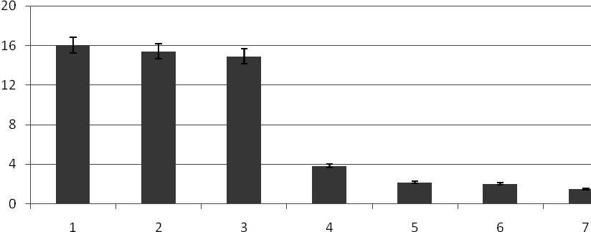
Р, кг/м²
20
16
12
8
4
0
1 2 3 4 5 6 7
Зразки

Рис. 3. Паропроникність картону-основи з покриттям: 1 – одношарове хітозановою плівкою; 2 – двошарове хітозановою плівкою; 3 – тришарове хітозановою плівкою (ТШХ); 4 – ТШХ+одношарове воском; 5 – ТШХ+двошарове воском; 6 – ТШХ+тришарове воском; 7 – синтетичний комбінований пакувальний матеріал типу Тетра-Пак

Використання шарів хітозанового покриття більше трьох не призводить до значних змін паропроникності. Так, матеріал із хітозановим покриттям у два шари має паропроникність 15,7 кг/м², тоді як матеріал із трьома шарами – 15,1 кг/м². Незначна різниця свідчить про недоцільність збільшення шарів хітозанового покриття у складі комбінованого пакувального матеріалу, що може призвести лише до збільшення його вартості. Нанесення воскового шару на поверхню комбінованого матеріалу позитивно впливає на показник паропроникності. Для всіх зразків із восковим покриттям простежується зменшення цього показника на 76% порівняно зі зразками без воскового покриття. Паропроникність зразків матеріалу з 2–3 шарами воску зменшується у 8 разів та максимально наближається до середніх значень показника для синтетичних пакувальних матеріалів.
Для нанесення плівкоутворюючого розчину хітозану на картон-основу було обрано традиційні способи нанесення, а саме метод поливу, нанесення щіткою і розпилення. Визначено, що спосіб нанесення розчину хітозану незначно впливає на адгезійну міцність з’єднання покриттів матеріалу, але залежно від способу нанесення папір насичується по-різному. Найкращі адгезійні властивості хітозанового покриття досягаються за нанесення розчину щіткою і складають 20 МПа (табл. 2).
Таблиця 2
Міцність з’єднання полімерного та воскового покриттів з картоном
Спосіб отримання покриття | Міцність адгезійного з’єднання, МПа | Характер розриву
Метод поливу | 16±1 | 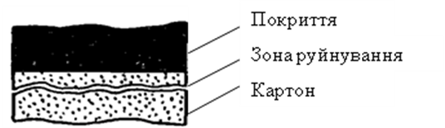  Покриття  Зона руйнування  Картон  когезійний
Нанесення щіткою | 20±2
Метод розпилення | 18±1
Метод поливу (із шаром воску) | 21±2
Нанесення щіткою (із шаром воску) | 25±3
Метод розпилення (із шаром воску) | 23±3
Оскільки хітозанове і воскове покриття мають різну природу, важливим було провести дослідження адгезійної міцності між ними. Втановлено, що міцність адгезії комбінованого матеріалу з додатковим восковим покриттям достатньо висока і варіює від 21 до 25 МПа, що вище за показники матеріалу з хітозановим покриттям усередньому на 20%.
За допомогою методу електронної мікроскопії було досліджено поверхню отриманих зразків комбінованого пакувального матеріалу на мікрорівні (рис. 4).
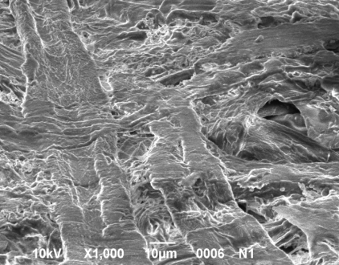
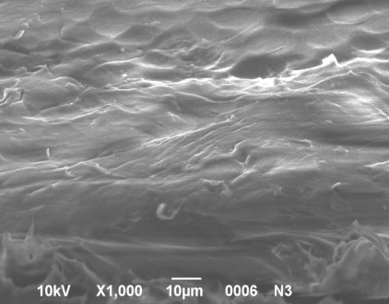
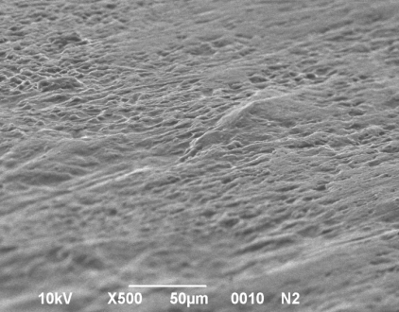
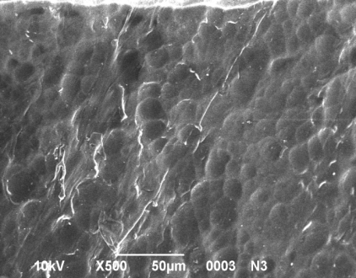
а) б) в) г)

Рис. 4. Фотографії мікроструктури поверхні досліджуваних зразків: а) картон-основа без покриття, б) картон-основа з хітозановим покриттям; в) картон-основа з хітозановим і восковим покриттям (розроблений комбінований пакувальний матеріал); г) пакувальний матеріал типу Тетра-Пак

У результаті аналізу знімків мікроструктури виявлено суттєві відмінності у структурі поверхонь наведених зразків. Так, поверхня картону-основи має мікрощілини, які досягають 5…7 мкм. Нанесення плівкоутворюючого хітозанового шару на його поверхню призводить до вирівнювання її нерівномірної структури. Топографія поверхні розробленого пакувального матеріалу з хітозановим і восковим покриттям показує, що характер їх мікрорельєфу більш щільний та рівний порівняно зі зразками без воску. Поверхня матеріалу майже гомогенна, без надривів та здимання. Видно, що шар воску, на відміну від хітозанового, не проникає в товщу матеріалу, а утворює на поверхні своєрідне захисне гідрофобне покриття. Порівнюючи розроблений пакувальний матеріал із картоном-основою, слід відмітити, що у його структурі відсутні пори або інші отвори. Слід також відзначити, що структура нового матеріалу наближена до структури Тетра-Пак.
Було вивчено гідрофобність і водопоглинання розроблених зразків. За допомогою зображень краплі води на поверхні розробленого пакувального матеріалу (рис. 5) було розраховано крайовий кут змочування, який склав 93±3°, що порівняно зі синтетичними матеріалами (поліпропіленом і поліетиленом) відповідає добрій гідрофобності.
Кількість шарів воскового покриття оберненопропорційно впливає на показник водопоглинання. Розроблений матеріал з одним шаром воскового покриття має водопоглинання майже у 6 разів більше, ніж матеріал із трьома (рис. 6). Його показник вдається знизити до величини синтетичного пакувального матеріалу, а саме з 0,59 до 0,1%.

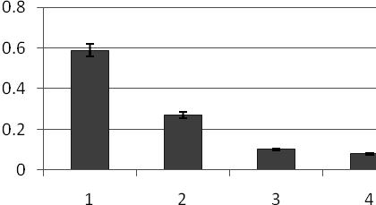
W, %
0,8
0,6
0,4
0,2
0

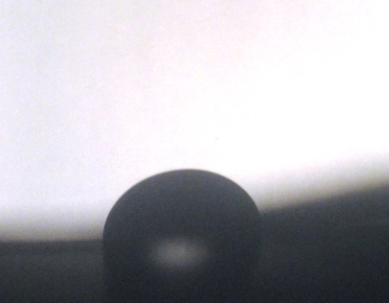
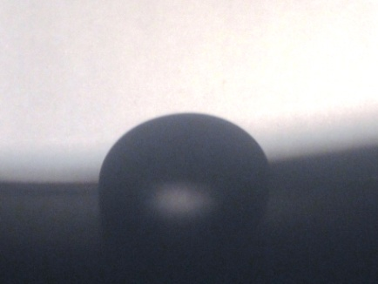
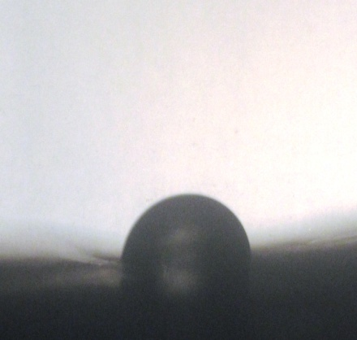
а) б) в)
Рис. 5. Зображення краплі води на поверхні матеріалів: а) поліпро-пілен; б) поліетилен; в) розро-блений пакувальний матеріал

1 2 3 4
Зразки
Рис. 6. Водопоглинання комбінованого пакувального матеріалу з покрит-тям: 1 – одношарове воском; 2 – двошарове воском; 3 – тришарове воском; 4 – пакувальний матеріал типу Тетра-пак

Таким чином, нанесення на картон-основу воскового покриття призводить до значної гідрофобізації його поверхні, а відповідно – і до зростання його вологоміцності. Отже, для досягнення необхідних параметрів за паропроникністю і вологостійкістю необхідно наносити на картон три шари хітозанової плівки щіткою та три шари воскового покриття розпиленням.
Оскільки пакувальні матеріали повинні бути стійкими до зовнішніх механічних дій (розрив, вигинання тощо), було проведено дослідження впливу геометрії, якої набуває матеріал під час формування паковання, на паропроникність. Виходячи з видів паковання, обрали дві дії: вигин і злам. Встановлено, що для вигинання до 100 м⁻¹ цей вплив можна вважати незначним (до 20%). За кривизни в межах 100<R⁻¹<360 м⁻¹ паропроникність зростає достатньо суттєво. Встановлено також, що злами повинні бути не більше 1 на кожні 5 мм.
За органолептичною оцінкою поверхня зразка була чистою, гладкою, без тріщин, напливів і нерівностей, не липка, без запаху. У витяжках також не відмічалося сторонніх запахів і присмаків, модельний розчин був прозорий, не каламутний, що свідчить про відсутність небажаної міграції компонентів матеріалу у витяжку.
Результати мікробіологічного аналізу характеризуються стабільністю: КМАФАнМ була менше 10 в 1 г, патогенні, у т.ч. сальмонели та бактерії групи кишкової палички, були відсутні.
Визначення міграції важких металів показало, що розроблений матеріал не вивільняє в оточуюче контактне середовище сполук важких металів, що задовольняє вимогам ДРМ.
Проведено комплексну оцінку якості комбінованого пакувального матеріалу методами кваліметрії з використанням підходу, заснованого на понятті «функції бажаності». Встановлено, що відповідно до шкали бажаності Харрінгтона якість розробленого комбінованого пакувального матеріалу з одно- і двошаровим покриттям воском оцінюється як задовільна. Але за додаткового введення третього шару воску стає очевидним підвищений рівень якості, який переміщується в зону оцінки «добре». Встановлено, що для забезпечення збереження якості фруктово-овочевих паст і соусів комбінований пакувальний матеріал повинен характеризуватися паропроникністю не більше 2 кг/м², водопоглинанням не більше 0,1%, адгезією не менше 25 МПа.
У межах роботи було запропоновано нову форму для упакування фруктових та овочевих паст і соусів (рис. 7).
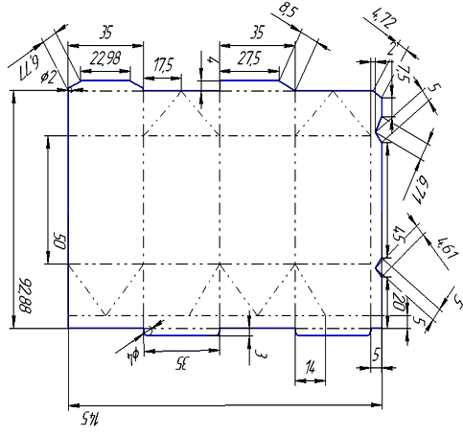
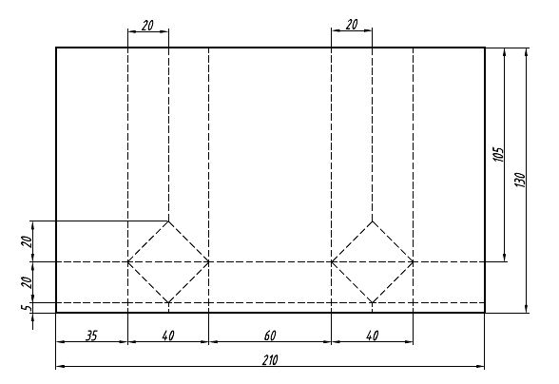
а) б)
Рис. 7. Розкрій паковання: а) Тетра-Рекс; б) розроблене

Обраний нами розкрій паковання має низку переваг, оскільки сама форма не вимагає висічення додаткових елементів або фігурного обрізання сторін, на відміну від паковання типу Тетра-Рекс, і її можна розташовувати у транспортні ящики стандартних розмірів, на відміну від паковання типу Тетра-Пак Класік.
У п’ятому розділі «Дослідження показників якості фруктових і овочевих паст і соусів під час зберігання у новому пакованні» проведено низку досліджень змін органолептичних, фізико-хімічних, мікробіологічних і показників безпечності фруктових і овочевих паст і соусів під час зберігання в новому пакованні (табл. 3).
Для органолептичної оцінки фруктових і овочевих паст і соусів використовували розроблену 5-бальну шкалу. Протягом усього терміну зберігання погіршення органолептичних властивостей продуктів у новому пакованні не відбувалося.
Вміст сухих речовин фруктових і овочевих паст і соусів у процесі зберігання в розробленому пакованні не змінювався, що свідчить про його добрі бар’єрні властивості. Динаміка змін активної і титрованої кислотності фруктових і овочевих паст і соусів є однаковою як у синтетичному, так і у розробленому пакованні, що говорить про створення всередині нього середовища, ідентичного комбінованому пакованню Тетра-Пак. Якщо зміни вмісту сухих речовин та кислотності в обох видах паковання мають однакову тенденцію, то зміни вмісту вітаміну С відрізняються залежно від його виду (рис. 7).

Таблиця 3
Фізико-хімічні показники фруктових і овочевих паст і соусів
під час зберігання у різному пакованні (n=5, P≥0,95)
Зразок | Томатна паста |  |  |  |  |  | Томатний соус |  |  |  |  |  | Паста з агрусу
Зразок | у пакованні  Тетра-Пак |  |  | у новому пакованні |  |  | у пакованні  Тетра-Пак |  |  | у новому пакованні |  |  | у пакованні  Тетра-Пак |  |  | у новому пакованні
Показник | Вміст сухих речовин, % | Вміст титрованих кислот, ⁰ | Активна кислотність (рН) | Вміст сухих речовин, % | Вміст титрованих кислот, ⁰ | Активна кислотність (рН) | Вміст сухих речовин, % | Вміст титрованих кислот, ⁰ | Активна кислотність (рН) | Вміст сухих речовин, % | Вміст титрованих кислот, ⁰ | Активна кислотність (рН) | Вміст сухих речовин, % | Вміст титрованих кислот, ⁰ | Активна кислотність (рН) | Вміст сухих речовин, % | Вміст титрованих кислот, ⁰ | Активна кислотність (рН)
Значення показника | Свіжовиготовлена(ий)
Значення показника | 25,4 | 0,80 | 4,2 | 25,4 | 0,80 | 4,2 | 18,0 | 0,97 | 3,5 | 18,0 | 0,97 | 3,5 | 15,7 | 1,66 | 4,7 | 15,7 | 1,66 | 4,7
Значення показника | 1 місяць
Значення показника | 25,4 | 0,82 | 4,1 | 25,4 | 0,82 | 4,1 | 18,0 | 1,0 | 3,3 | 18,0 | 1,0 | 3,3 | 15,7 | 1,69 | 4,5 | 15,7 | 1,68 | 4,5
Значення показника | 2 місяці
Значення показника | 25,4 | 0,84 | 4,0 | 25,4 | 0,84 | 4,0 | 18,0 | 1,3 | 3,0 | 18,0 | 1,3 | 3,0 | 15,7 | 1,73 | 4,1 | 15,7 | 1,73 | 4,1
Значення показника | 3 місяці
Значення показника | 25,4 | 0,90 | 3,9 | 25,4 | 0,90 | 3,9 | 18,0 | 1,5 | 2,8 | 18,0 | 1,5 | 2,8 | 15,7 | 1,78 | 3,9 | 15,7 | 1,78 | 3,9

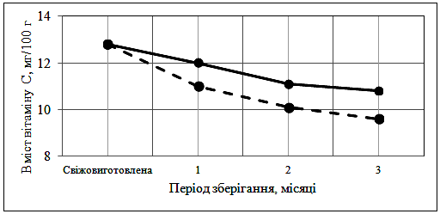
Вміст вітаміну С, мг/100 г
14
12
10
8
Рис. 7. Вмісту вітаміну С у зраз-
ках томатної пасти під час
зберігання: – у пако-
ванні Тетра-Пак; – у
новому пакованні
Період зберігання, місяці

Свіжо- 1 2 3
виготовлена

Так, у дослідних зразках томатної пасти, яка зберігалася у пакованні Тетра-Пак, втрати вітаміну С під час зберігання склали 25,0%, у новому пакованні – 15,6%. За цим показником зберігання томатної пасти у новому упакованні більш доцільно, адже вміст вітаміну С у ньому зберігається на 19,1 і 11,1% більше відповідно, ніж у пакованні Тетра-Пак. Така сама тенденція спостерігається за умови зберігання інших фруктових і овочевих паст і соусів за однакових умов. Зокрема, збереження вітаміну С у новому пакованні порівняно з Тетра-Пак становить (%): для томатного соусу – 12,0; пасти з моркви – 15,6; пасти з гарбузу – 7,7; пасти зі столового буряку – 8,0; пасти з агрусу – 25,0; пюре яблучно-виноградного – 18,8; напівфабрикату багатофункціонального – 10,0. Встановлено термін зберігання фруктових і овочевих паст і соусів у новому пакувальному матеріалі – 3 місяці за температури +4…+6ºС.
Встановлені мікробіологічні показники свідчать про відсутність у зразках фруктових і овочевих паст і соусів протягом усього терміну зберігання молочнокислих і патогенних мікроорганізмів. Результати аналізу зразків фруктових і овочевих паст і соусів у різному пакованні на вміст важких металів і нітратів свідчать, що їх кількість під час зберігання не збільшується і якість залишається на рівні свіжовиготовлених продуктів. Мікотоксин патулін у фруктових та овочевих паст і соусів був відсутній протягом усього терміну зберігання.
У шостому розділі «Економічна ефективність та маркетингове дослідження попиту на фруктові та овочеві пасти і соуси у новому пакованні» розраховано економічну ефективнисть виробництва нового комбінованого пакувального матеріалу. Маркетингове дослідження споживчих переваг показало, що фруктові та овочеві пасти і соуси в розробленому пакованні будуть користуватися найбільшим попитом серед споживачів, для яких якість товару, екологічність та безпечність паковання мають переважне значення.
Розроблено та затверджено технічні умови (ТУ У 17.1-01566330-270:2012 «Матеріал пакувальний комбінований») та технологічну інструкцію до них. Розроблений склад комбінованого пакувального матеріалу впроваджено у виробничих умовах.

ВИСНОВКИ

- Встановлено, що основні матеріали для паковання фруктово-овочевих паст і соусів, якими є скло і жерсть, останнім часом потужно витісняються синтетичними аналогами. Широкого застосування знайшли багатошарові пакувальні матеріали на основі синтетичних полімерів і алюмінієвої фольги та комбіновані пакувальні матеріали з паперу та полімерної плівки. Але найбільш ефективним шляхом створення біорозкладувального паковання є застосування природних полімерів, серед яких перспективним є хітозан.
- Вивчено динамічну в᾿язкість хітозанових розчинів та встановлено зворотню закономірність впливу її на товщину плівки та розподіл на картоні. Показано, що для створення придатної для використання плівки (плівка рівномірної товщини) в’язкість її повинна дорівнювати 2 Па·с, тому раціональними концентраціями хітозану і гліцерину, які утворюють розчин цієї в’язкості було обрано: хітозан – 2,0…2,5%, гліцерин – 1,0…1,5%.
- Уперше як розчинник для хітозану використано відвар лікарської рослинної сировини, що призводить до набування плівками бактеріостатичних властивостей. Встановлено, що найвищі бактеріостатичні властивості відносно патогенних мікроорганізмів має плівковий матеріал на основі відвару трави деревію. Результати досліджень показали значну зону затримки росту мікроорганізмів штамів E. coli, B. cereus, B. subtilis, P. aeruginosa, S. aureus, C. albicans, Saccharomyces та Lactobacillus.
- Проведений комплекс досліджень дозволив провести оптимізацію рецептурного складу плівок на основі хітозану і відвару деревію, який має оптимальні показники згідно з вимогами до полімерних пакувальних матеріалів і покриттів, а також високі бактеріостатичні властивості (%): хітозан – 2,0…2,5, гліцерин – 1,0…1,5, відвар трави деревію – 96…97 (за співвідношення ЛРС:вода – 1:10).
- Проведено модифікацію розроблених плівок із хітозану різними методами. Доведено, що модифікація розчином NaOH дозволяє зменшити водопоглинаючу здатність плівок, але не усуває її повністю. Модифікація солями сульфатної кислоти (ZnSO₄ і Na₂SO₄) дозволяє стабілізувати водопоглинаючу здатність плівок, але надає їм ламкості і крихкості, що робить неможливим використання їх у подальшому. Для усунення цих недоліків було використано віск.
- Встановлено, що кількість хітозанових та воскових шарів впливає на бар’єрні властивості розробленого комбінованого пакувального матеріалу відносно пари і води. Для досягнення необхідних параметрів за паропроникністю і вологостійкістю необхідно наносити на картон три шари хітозанової плівки щіткою та три шари воскового покриття розпиленням.
- Доведено, що сила адгезійного зчеплення між шарами розробленого матеріалу достатньо висока і варіює від 18 до 25 МПа. Мікроскопічними аналізами досліджено структуру розробленого комбінованого пакувального матеріалу. Встановлено, що під час нанесення хітозанового шару відбувається проникнення його у простір між волокнами та капіляри паперу-основи, тому структура просоченого пакувального матеріалу стає більш щільною. Поверхневе нанесення воскових шарів сприяє утворенню зімкнутої і більш рівномірної структури пакувального матеріалу.
- Досліджено вплив деформацій (вигин та злам) на паропроникність комбінованого пакувального матеріалу. Встановлено, що для вигинання до 100 м⁻¹ цей вплив можна вважати незначним (до 20%). За кривизни в межах 100<R⁻¹<360 м⁻¹ паропроникність зростає достатньо суттєво. Встановлено також, що злами повинні бути не більше 1 на кожні 5 мм. Отримані результати дозволили стверджувати про можливість надання пакованню різної геометричної форми, виходячи з естетичних міркувань.
- Розроблено та запропоновано нову форму паковання для фруктово-овочевих паст і соусів. Вирішено задачу оптимального розташування розгорток паковання на картонних аркушах із мінімальними відходами матеріалу. Визначено оптимальні параметри транспортної тари з ефективним використанням вільного місця шляхом раціонального розміщенням у ній нового паковання.
- За комплексом товарознавчих досліджень визначено органолептичні, фізико-хімічні, санітарно-хімічні і мікробіологічні показники нового комбінованого пакувального матеріалу. Встановлено, що для забезпечення збереження якості фруктових та овочевих паст і соусів комбінований пакувальний матеріал повинен характеризуватися паропроникністю не більше 2 кг/м², водопоглинанням не більше 0,1%, адгезією не менше 25 МПа.
- Підтверджено стабільність органолептичних показників якості фруктових і овочевих паст і соусів під час зберігання у розробленому пакованні та пакованні Тетра-Пак упродовж трьох місяців. Спостерігалося незначне погіршення кольору, смаку та консистенції у продуктах, упакованих у Тетра-Пак. Результати дослідження поводження фруктових і овочевих паст і соусів у розробленому пакованні за фізико-хімічними показниками свідчать про їх високі показники. Бактеріостатичні властивості захисного хітозанового і воскового шарів у складі паковання дозволяють використовувати його для упакування фруктово-овочевих паст і соусів без використання додаткового алюмінієвого шару. Про це свідчать стабільні мікробіологічні показники і показники безпечності під час зберігання продуктів. Встановлено термін зберігання фруктових і овочевих паст і соусів у новому пакувальному матеріалі – 3 місяці за температури +4…+6ºС.
- Доведено економічну ефективність виробництва комбінованого пакувального матеріалу, що полягає в отриманні додаткового прибутку понад 4000 грн чистого прибутку від реалізації 1 тонни матеріалу за ціною 14027,14 грн. Конкурентоспроможність підтверджено також розрахунками соціальної ефективності його виробництва, а також проведеними маркетинговими дослідженнями. Розроблено та затверджено у встановленому порядку нормативну документацію – ТУ У 17.1-01566330-270:2012 «Матеріал комбінований пакувальний» та технологічну інструкцію до них. Результати досліджень впроваджено у виробництво та навчальний процес.

СПИСОК ОПУБЛІКОВАНИХ ПРАЦЬ ЗА ТЕМОЮ ДИСЕРТАЦІЇ

1. Упаковка харчових продуктів із полімерних матеріалів : монографія / А. А. Дубініна, Л. В. Кононенко, О. С. Круглова та ін. – Х. : Факт, 2011. – 400 с. Здобувачем проведено аналітичний огляд літератури щодо розробки і використання біодеградуючих полімерів.
2. Дубініна А. А. Використання крохмалонаповненої упаковки – один із шляхів вирішення проблеми відходів / А. А. Дубініна, В. О. Єфімова, О. С. Круглова // Прогресивні техніка та технологія харчових виробництв, ресторанного господарства і торгівлі : зб. наук. пр. / Харк. держ. ун-т харч. та торг. – Х : ХДУХТ, 2008. – Вип. 2(8). – С. 567-573. Здобувачем досліджено існуючі способи виготовлення пакувальних матеріалів на основі крохмалю та оброблено одержані результати.
3. Дубініна А. А. Визначення сорбційних характеристик пакувальних плівок методом ЯМР-аналізу / А. А. Дубініна, О. Г. Дьяков, О. С. Круглова // Східно-Європейський журнал передових технологій. – 2010. – № 4. – С. 60-62. Здобувачем проведено модифікацію хітозанових плівок та досліджено їх сорбційну здатність.
4. Dubinina A. Studing of the power of adhesive connection of chitosan film with paper (cardboard) / А. Dubinina, S. Lehnert, O. Kruglova // 11th International commodity science conference on the occasion of 85th anniversary of Poznań university of economics, 12 th -14 th September 2011 : materials – Poznan, 2011. – Р. 9-16. Здобувачем визначено адгезійну міцність між картоном, хітозановими та восковими шарами розробленого пакувального матеріалу.
5. Дубініна А. А. Санітарно-хімічна оцінка безпечності нового пакувального матеріалу за вмістом важких металів / А. А. Дубініна, В. М. Онищенко, О. С. Круглова // Прогресивні техніка та технології харчових виробництв ресторанного господарства і торгівлі : зб. наук. пр. / Харк. держ. ун-т харч. та торг. – Х. : ХДУХТ, 2012. – Вип. 1 (15). – С. 519-523. Здобувачем проведено санітарно-хімічну оцінку розробленого пакувального матеріалу та обробку одержаних даних.
6. Дубініна А. А. Вплив модифікації на вологостійкість і структурні властивості плівкового матеріалу на основі біополімеру / А. А. Дубініна, О. С. Круглова, О. Ю. Тургенєва // Упаковка. – № 1. – 2012. – С. 27-29. Здобувачем встановлено вплив модифікації лужними і сольовими розчинами на вологостійкість і структурні властивості плівкового матеріалу.
7. Дубініна А. А. Оцінка паропроникності і водопоглинання комбінованого пакувального матеріалу на основі природних складових / A. A. Дубініна, С. О. Ленерт, О. С. Круглова // Вісник Нац. техн. ун-ту «ХПІ» : зб. наук. пр. / НТУ «ХПІ». – Х. : НТУ «ХПІ» 2012. – № 50(956). – С. 87-91. Здобувачем досліджено паропроникність і водопоглинання комбінованого пакувального матеріалу, проведено аналіз та обробку одержаних даних.
8. Використання білкового ізоляту сироватки під час виробництва їстівних плівок як виду пакування / А. А. Дубініна, В. О. Потапов, В. М. Онищенко, О. С. Круглова // Стратегічні напрямки розвитку підприємств харчових виробництв, ресторанного господарства і торгівлі : Міжнар. наук.-практ. конф., 19 листопада 2008 р. : матеріали – Х. : ХДУХТ, 2008. – Ч.1. – С. 293-294. Здобувачем проаналізовано шляхи використання білкового ізоляту сироватки в пакувальній галузі, підготовлено матеріали до публікації.
9. Дубініна А. А. Залежність в’язкості плівкоутворюючих розчинів від концентрації полімеру та пластифікатору / А. А. Дубініна, Т. М. Летута, О. С. Круглова // Товарознавство та торгівельне підприємництво: фахова професіоналізація, дослідження, інновації : Міжнар. наук.-практ. конф., 15-16 квітня 2009 р. : матеріали – К. : Київ. нац. торг.-екон. ун-т, 2009. – С. 225-227. Здобувачем проведено екпериментальні дослідження з вивчення в᾿язкості плівкоутворюючого розчину на основі хітозану і гліцерину.
10. Дубініна А. А. Вивчення стійкості хітозанових плівок у модельному середовищі / А. А. Дубініна, С. О. Ленерт, О. С. Круглова // Сучасні проблеми тари та паковання споживчих товарів : наук.-практ. конф., 25 листопада 2009 р. : матеріали – Х : Нац. фарм. ун-т. – 2009. – C. 67-70. Здобувачем досліджено стійкість хітозанових плівок у модельному середовищі, що імітує фруктові та овочеві пасти і соуси.
11. Дубинина А. А. Биоразлагаемые пищевые покрытия и пленки: история и современность / А. А. Дубинина, С. А. Ленерт, О. С. Круглова // Вавиловские чтения-2010. : Межд. науч.-практ. конф. в 3х томах : материалы – Саратов : КУБИК, 2010. – Т. 2. – С. 210-217. Здобувачем проаналізовано сучасний стан використання покриттів і плівок з біорозкладувальної сировини.
12. Дубініна А. А. Дослідження мікроструктури хітозанових плівок / А. А. Дубініна, С. О. Ленерт, О. С. Круглова // Прогресивна техніка і технології харчових виробництв, ресторанного господарства і торгівлі. Економічна стратегія і перспективи розвитку сфери торгівлі та послуг : Міжнар. наук.-практ. конф., 19 травня 2011 р. : матеріали – Х. : ХДУХТ, 2011 – Ч. 2. – С. 21-22. Здобувачем вивчено зміни структури хітозанових плівок залежно від способу модифікації, підготовлено матеріали до друку.
13. Дубініна А. А. Визначення гідрофобності нового пакувального матеріалу / А. А. Дубініна, О. С. Круглова // Сучасний ринок товарів та проблеми здорового харчування: Міжнар. науково-практ. конф., 20-21 жовтня 2011 р. : матеріали – Х. : ХДУХТ, 2011. – С. 11-12. Здобувачем проведено порівняльний аналіз пакувальних матеріалів за гідрофобністю.
14. Дубініна А. А. Вивчення бактерицидних властивостей плівок на основі природних компонентів / А. А. Дубініна, С. О. Ленерт, О. С. Круглова // Динаміка сучасної науки-2012 : VIII міжнар. наук.-практ. конф., 17-25 липня 2012 р. : матеріали – Софія, 2012. – Т. 11.– С. 47-50. Здобувачем проведено дослідження бактеріостатичності плівок на відварі лікарської рослинної сировини.
15. Дубініна А. А. Мікробіологічна безпечність розробленого пакувального матеріалу / А. А. Дубініна, С. О. Ленерт, О. С. Круглова // Прогресивна техніка та технології харчових виробництв, ресторанного та готельного господарстві торгівлі. Економічна стратегія і перспективи розвитку сфери торгівлі та послуг : Міжнар. наук.-практ. конф., 18 жовтня 2012 р. : матеріали – Х. : ХДУХТ – С. 277-278. Здобувачем досліджено мікробіологічну безпечність розробленого пакувального матеріалу.

АНОТАЦІЯ

Круглова О.С. Формування споживних властивостей нових видів паковання для фруктових та овочевих паст і соусів. – Рукопис.
Дисертація на здобуття наукового ступеня кандидата технічних наук за спеціальністю 05.18.15 – товарознавство харчових продуктів. – Харківський державний університет харчування та торгівлі Міністерства освіти і науки, молоді та спорту України, 2012.
Дисертацію присвячено формуванню якості комбінованого пакувального матеріалу на основі природних складових, що призначений для пакування фруктових та овочевих паст і соусів.
Розрозроблено склад плівки з бактеріостатичними властивостями на основі хітозану та відвару деревію звичайного (%): хітозан – 2,0…2,5, гліцерин – 1,0…1,5, відвар трави деревію – 96…97 (за співвідношення ЛРС:вода 1:10), призначеної для формування захисного шару в складі комбінованого пакувального матеріалу. Вивчено структурні та механічні характеристики розробленої плівки. Проведено дослідження з розробки комбінованого пакувального матеріалу шляхом оптимізації його складу, визначено адгезійну міцність його шарів. Досліджено показники якості комбінованого пакувального матеріалу за органолептичними, фізико-хімічними, санітарно-хімічними, мікробіологічними показниками, гідрофобністю, паропроникністю, водопоглинанням. Затверджено нормативну та технологічну документацію на комбінований пакувальний матеріал, розроблено форму паковання із нього. Проведено порівняльні дослідження показників якості фруктових і овочевих паст і соусів за органолептичними, фізико-хімічними і показниками безпечності в процесі зберігання у розробленому пакованні порівняно з пакованням Тетра-Пак. Визначено економічний ефект від впровадження у виробництво розробленого комбінованого пакувального матеріалу та проведено маркетингові дослідження споживчих переваг під час придбання фруктових і овочевих паст і соусів у пакованні з розробленого комбінованого пакувального матеріалу.
Ключові слова: хітозан, плівка, бактеріостатичність, комбінований пакувальний матеріал, показники якості, фруктові та овочеві пасти і соуси.

АННОТАЦИЯ

Круглова О.С. Формирование потребительских свойств новых видов упаковки для фруктовых и овощных паст и соусов. – Рукопись.
Диссертация на соискание ученой степени кандидата технических наук по специальности 05.18.15 – товароведение пищевых продуктов. – Харьковский государственный университет питания и торговли Министерства образования и науки, молодежи и спорта Украины, 2012.
Диссертация посвящена формированию качества комбинированного упаковочного материала на основе натуральных составляющих, предназначенного для упаковки фруктовых и овощных паст и соусов.
Розработан состав пленки с бактериостатическими свойствами на основе хитозана и отвара лекарственного растительного сырья (%): хитозан – 2,0…2,5, глицерин – 1,0…1,5, отвар травы тысячелистника – 96…97 (при соотношении ЛРС:вода 1:10). Пленка проявляет бактериостатическое действие относительно микроорганизмов штаммов E. coli, B. cereus, B. subtilis, P. aeruginosa, S. aureus, C. albicans, Saccharomyces та Lactobacillus и предназначена для формирования защитного слоя в составе комбинированного упаковочного материала. Изучены показатели качества разработанной пленки, а именно: прочность при растяжении составляет 16,0 МПа, относительное удлинение при разрыве – 15%. Проведены исследования по модификации пленки растворами щелочи и солей сульфатной кислоты, которые показали, что в результате в воздействия растворов пленки становятся ломкими и хрупкими, что не дает возможность их дальнейшего использования. Для устранения этих недостатков и придания пленке водоотталкивающих свойств был использован пчелиный воск.
Проведены исследования по разработке комбинированного упаковочного материала путем оптимизации его состава. Установлено, что количество хитозановых и восковых слоев влияет на барьерные свойства разработанного комбинированного упаковочного материала относительно пара и воды. Для достижения необходимых параметров по паропроницаемости и влагостойкости необходимо наносить на картон три слоя пленкообразующего раствора хитозана щеткой и три слоя воскового покрытия распылением. Определена сила адгезии между слоями комбинированного упаковочного материала, которая составляет 25 МПа. С помощью метода электронной микроскопии была исследована поверхность полученых образцов комбинированного упаковочного материала по сравнению с материалом Тетра-пак. Установлено, что нанесение хитозанового слоя на поверхность картона-основы приводит к её выравниванию, а насение воскового слоя – к уплотнению. Проведены исследования паропроницаемости и влагопоглощения комбинированного упаковочного материала в зависимости от количества слоев пленкообразующего раствора и воскового покрытия.
Проведены комплексные исследования безопасности комбинированного упаковочного материала. Установлена микробиологическая и токсикологическая безопасность материала, получено санитарно-эпидемиологическое заключение и утверждена нормативная и технологическая документация на комбинированный упаковочный материал.
Разработана модель упаковки из комбинированного упаковочного материала, показаны её преимущества перед существующими видами упаковок на основе картона.
Проведены сравнительные исследования показателей качества фруктовых и овощных паст и соусов в процессе хранение в традиционной и разработанной упаковке. Установлено, что при условии неасептического разлива фруктовых овощных паст и соусов в новой упаковке сохраняется высокое качество продукта. Показано, что в процессе хранения в упаковку не попадают вредные вещества, в т.ч. тяжелые металлы.
Определён экономический эффект от внедрения в производство комбинированного упаковочного материала и проведены маркетинговые исследования потребительских предпочтений при покупке фруктовых и овощных паст и соусов в упаковке из разработанного комбинированного упаковочного материала.
Ключевые слова: хитозан, пленка, бактериостатичность, комбинированный упаковочный материал, показатели качества, фруктовые и овощные пасты и соусы.

ANNOTATION

Kruglova O.S. Formation of the consumer properties of new packaging types for fruit and vegetable pastes and sauces. – Manuscript.
Thesis for Candidate’s degree by speciality 05.18.15 – Science of Commodities of Food Products. – Kharkiv State University of Food Technology and Trade of the Ministry of Education and Science, Youth and Sport of Ukraine, Kharkiv, 2012.
The dissertation is devoted to the formation of the combined packaging material quality on the basis of natural components, which is designed for packaging fruit and vegetable pastes and sauces.
The composition of a film with bacteriostatic properties on the basis of chitosan and decoction of yarrow (%): chitosan – 2,0…2,5, glycerin – 1,0…1,5, decoction of yarrow – 96…97 (with the proportion medicinal plant raw material to water 1:10), which is designed for the formation of protective layer as part of the combined packaging material is developed; structural and mechanical characteristics of the developed film are studied; the research of the development of the combined packaging material is fulfilled through the optimization of its composition; adhesive strength of its layers is determined; quality parameters of the combined packaging material by its organoleptic, physical-chemical, sanitary-chemical, and microbiological parameters as well as hydrophobicity, vapor transmission rate, water absorption are studied; normative and technical documentation for the combined packaging material is approved; the packaging form this material is developed; comparative research of quality parameters of fruit and vegetable pastes and sauces by their organoleptic, physical-chemical and safety parameters during storage in the developed package in comparison with Tetra Pak carton is carried out; economic effect from introduction of the developed combined packaging material into production is determined; marketing research of the consumer preferences during the purchase of fruit and vegetable pastes and sauces in a package from the developed combined packaging material is executed.
Key words: chitosan, film, bacteriostatic, combined packaging material, quality parameters, fruit and vegetable pastes and sauces.

Підп. до друку 06.03.2013. Формат 60×90/16. Папір офсет. Друк офсет.
Умов. друк. арк. 1,4. Тираж 150 прим. Зам. № 39
__________________________________________________________________
Видавець і виготовлювач
Харківський державний університет харчування та торгівлі.
Вул. Клочківська, 333, Харків, 61051.
Свідоцтво суб'єкта видавничої справи ДК №4417 від 10.10.2012 р.

Для заказа доставки работы
воспользуйтесь поиском на сайте http://www.mydisser.com/search.html

